

Aplicación U3 - CARÁCTERES
Aplicación N. ª U3

NOMBRE : CYNDELL VARINIA MENDOZA MEJIA
REGISTRO: 225164841
MATERIA : INF120 PROGRAMACIÓN I
GRUPO : “SA”
DOCENTE : ING. BALCAZAR VEIZAGA EVANS

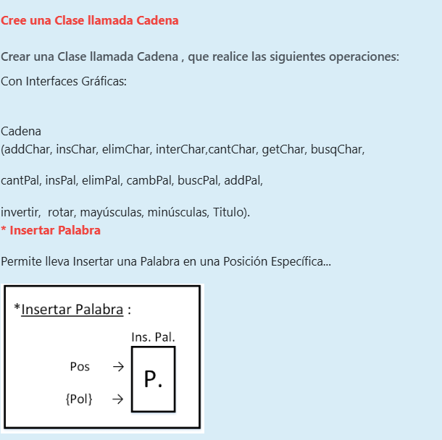

1. App 2 Análisis
1.1. *Matemático/ Lógico
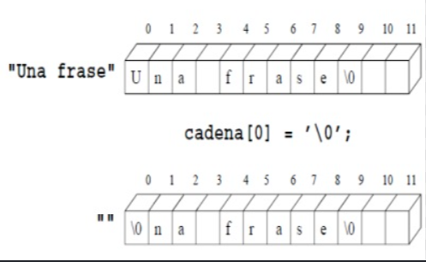

2. Diseño
2.1. Diseño Formal
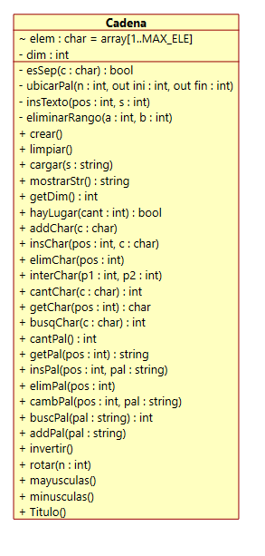
2.2. Diseño Procedimental

* Constructor: (crear)
?=>[C]=>?
p/
n = 0
* Limpiar: (limpiar)
?=>[P]=>?
p/
n = 0
* Cargar: (cargar)
s=>[P]=>?
p/
n = Length(s)
si (n > MAX)
n = MAX
i = 1
mientras (i <= n)
elem[i] = s[i]
i = i + 1
* Mostrar: (mostrarStr)
?=>[F]=>s
p/
s = ''
i = 1
mientras (i <= n)
s = s + elem[i]
i = i + 1
* Obtener largo: (getDim)
?=>[F]=>largo
p/
largo = n
* Hay lugar: (hayLugar)
cant=>[F]=>hay
p/
hay = (n + cant <= MAX)
* Es separador (privado): (esSep)
c=>[F]=>es
p/
es = (c = ' ')
* Ubicar palabra (privado): (ubicarPal)
k=>[P]=>ini,fin
p/
ini = 0
fin = 0
cont = 0
i = 1
mientras (i <= n y ini = 0)
mientras (i <= n y esSep(elem[i]))
i = i + 1
si (i <= n)
comienzo = i
mientras (i <= n y no esSep(elem[i]))
i = i + 1
cont = cont + 1
si (cont = k)
ini = comienzo
fin = i - 1
* Insertar texto (privado): (insTexto)
pos,s=>[P]=>?
p/
k = Length(s)
si (pos < 1)
pos = 1
si (pos > n + 1)
pos = n + 1
si (k > 0 y n + k <= MAX)
i = n
mientras (i >= pos)
elem[i + k] = elem[i]
i = i - 1
i = 1
mientras (i <= k)
elem[pos + i - 1] = s[i]
i = i + 1
n = n + k
* Eliminar rango (privado): (elimRango)
a,b=>[P]=>?
p/
si (a < 1)
a = 1
si (b > n)
b = n
si (a <= b)
k = b - a + 1
i = b + 1
mientras (i <= n)
elem[i - k] = elem[i]
i = i + 1
n = n - k
* Agregar carácter: (addChar)
c=>[P]=>?
p/
si (n < MAX)
n = n + 1
elem[n] = c
* Insertar carácter: (insChar)
pos,c=>[P]=>?
p/
insTexto(pos,c)
* Eliminar carácter: (elimChar)
pos=>[P]=>?
p/
si (pos >= 1 y pos <= n)
elimRango(pos,pos)
* Intercambiar caracteres: (interChar)
p1,p2=>[P]=>?
p/
si (p1 >= 1 y p1 <= n y p2 >= 1 y p2 <= n)
aux = elem[p1]
elem[p1] = elem[p2]
elem[p2] = aux
* Cantidad de un carácter: (cantChar)
c=>[F]=>cant
p/
cant = 0
i = 1
mientras (i <= n)
si (elem[i] = c)
cant = cant + 1
i = i + 1
* Obtener carácter: (getChar)
pos=>[F]=>c
p/
si (pos >= 1 y pos <= n)
c = elem[pos]
sino
c = #0
* Buscar carácter: (busqChar)
c=>[F]=>pos
p/
pos = 0
i = 1
mientras (i <= n y pos = 0)
si (elem[i] = c)
pos = i
i = i + 1
* Cantidad de palabras: (cantPal)
?=>[F]=>cant
p/
cant = 0
i = 1
mientras (i <= n)
mientras (i <= n y esSep(elem[i]))
i = i + 1
si (i <= n)
cant = cant + 1
mientras (i <= n y no esSep(elem[i]))
i = i + 1
* Obtener palabra: (getPal)
k=>[F]=>pal
p/
ubicarPal(k,ini,fin)
pal = ''
si (ini > 0)
i = ini
mientras (i <= fin)
pal = pal + elem[i]
i = i + 1
* Insertar palabra: (insPal)
pos,pal=>[P]=>?
p/
pal = Trim(pal)
si (pal <> '' y hayLugar(Length(pal) + 1))
si (pos < 1)
pos = 1
si (pos > cantPal())
addPal(pal)
sino
ubicarPal(pos,ini,fin)
insTexto(ini,pal + ' ')
* Eliminar palabra: (elimPal)
pos=>[P]=>?
p/
ubicarPal(pos,ini,fin)
si (ini > 0)
si (fin < n)
elimRango(ini,fin + 1)
sino
si (ini > 1)
elimRango(ini - 1,fin)
sino
elimRango(ini,fin)
* Cambiar palabra: (cambPal)
pos,pal=>[P]=>?
p/
pal = Trim(pal)
ubicarPal(pos,ini,fin)
si (pal <> '' y ini > 0 y n - (fin - ini + 1) + Length(pal) <= MAX)
elimRango(ini,fin)
insTexto(ini,pal)
* Buscar palabra: (buscPal)
pal=>[F]=>pos
p/
pal = LowerCase(Trim(pal))
pos = 0
i = 1
mientras (i <= cantPal() y pos = 0)
si (LowerCase(getPal(i)) = pal)
pos = i
i = i + 1
* Agregar palabra: (addPal)
pal=>[P]=>?
p/
pal = Trim(pal)
necesita = Length(pal)
si (n > 0 y no esSep(elem[n]))
necesita = necesita + 1
si (pal <> '' y hayLugar(necesita))
si (n > 0 y no esSep(elem[n]))
addChar(' ')
insTexto(n + 1,pal)
* Invertir: (invertir)
?=>[P]=>?
p/
i = 1
mientras (i <= n div 2)
aux = elem[i]
elem[i] = elem[n - i + 1]
elem[n - i + 1] = aux
i = i + 1
* Rotar: (rotar)
k=>[P]=>?
p/
si (n > 0)
k = k mod n
si (k < 0)
k = k + n
si (k > 0)
i = 1
mientras (i <= n)
aux[i] = elem[i]
i = i + 1
i = 1
mientras (i <= n)
elem[(i - 1 + k) mod n + 1] = aux[i]
i = i + 1
* Mayúsculas: (mayusculas)
?=>[P]=>?
p/
i = 1
mientras (i <= n)
si (elem[i] >= 'a' y elem[i] <= 'z')
elem[i] = Chr(Ord(elem[i]) - 32)
i = i + 1
* Minúsculas: (minusculas)
?=>[P]=>?
p/
i = 1
mientras (i <= n)
si (elem[i] >= 'A' y elem[i] <= 'Z')
elem[i] = Chr(Ord(elem[i]) + 32)
i = i + 1
* Título: (Titulo)
?=>[P]=>?
p/
minusculas()
nueva = verdadero
i = 1
mientras (i <= n)
si (esSep(elem[i]))
nueva = verdadero
sino
si (nueva y elem[i] >= 'a' y elem[i] <= 'z')
elem[i] = Chr(Ord(elem[i]) - 32)
nueva = falso
i = i + 1

3. Implementación
3.1 Codificar clases
3.1.1. ucadena.Pas
unit ucadena;

{$mode ObjFPC}{$H+}

interface

uses
Classes, SysUtils;

const
MAX_ELE = 255;

type

{ Cadena }

Cadena = class
private
elem: array[1..MAX_ELE] of char;
dim: integer;
function esSep(c: char): boolean;
procedure ubicarPal(n: integer; out ini, fin: integer);
procedure insTexto(pos: integer; s: string);
procedure elimRango(a, b: integer);
public
constructor crear();
procedure limpiar();
procedure cargar(s: string);
function mostrarStr(): string;
function getDim(): integer;
function hayLugar(cant: integer): boolean;

procedure addChar(c: char);
procedure insChar(pos: integer; c: char);
procedure elimChar(pos: integer);
procedure interChar(p1, p2: integer);
function cantChar(c: char): integer;
function getChar(pos: integer): char;
function busqChar(c: char): integer;

function cantPal(): integer;
function getPal(pos: integer): string;
procedure insPal(pos: integer; pal: string);
procedure elimPal(pos: integer);
procedure cambPal(pos: integer; pal: string);
function buscPal(pal: string): integer;
procedure addPal(pal: string);

procedure invertir();
procedure rotar(n: integer);
procedure mayusculas();
procedure minusculas();
procedure Titulo();
end;

implementation

{ Cadena }

constructor Cadena.crear();
begin
limpiar();
end;

procedure Cadena.limpiar();
var
i: integer;
begin
dim := 0;
for i := 1 to MAX_ELE do
elem[i] := ' ';
end;

procedure Cadena.cargar(s: string);
var
i: integer;
begin
limpiar();
dim := Length(s);
if dim > MAX_ELE then
dim := MAX_ELE;
for i := 1 to dim do
elem[i] := s[i];
end;

function Cadena.mostrarStr(): string;
var
i: integer;
s: string;
begin
s := '';
for i := 1 to dim do
s := s + elem[i];
Result := s;
end;

function Cadena.getDim(): integer;
begin
Result := dim;
end;

function Cadena.hayLugar(cant: integer): boolean;
begin
Result := (dim + cant) <= MAX_ELE;
end;

function Cadena.esSep(c: char): boolean;
begin
Result := (c = ' ');
end;
procedure Cadena.ubicarPal(n: integer; out ini, fin: integer);
var
i, cont, comienzo: integer;
begin
ini := 0;
fin := 0;
cont := 0;
i := 1;
while i <= dim do
begin
while (i <= dim) and esSep(elem[i]) do
i := i + 1;
if i <= dim then
begin
comienzo := i;
while (i <= dim) and (not esSep(elem[i])) do
i := i + 1;
cont := cont + 1;
if cont = n then
begin
ini := comienzo;
fin := i - 1;
Exit;
end;
end;
end;
end;
procedure Cadena.insTexto(pos: integer; s: string);
var
i, k: integer;
begin
k := Length(s);
if k = 0 then
Exit;
if not hayLugar(k) then
Exit;
if pos < 1 then
pos := 1;
if pos > dim + 1 then
pos := dim + 1;

for i := dim downto pos do
elem[i + k] := elem[i];
for i := 1 to k do
elem[pos + i - 1] := s[i];
dim := dim + k;
end;
procedure Cadena.elimRango(a, b: integer);
var
i, k: integer;
begin
if a < 1 then
a := 1;
if b > dim then
b := dim;
if a > b then
Exit;
k := b - a + 1;
for i := b + 1 to dim do
elem[i - k] := elem[i];
dim := dim - k;
end;
procedure Cadena.addChar(c: char);
begin
if dim < MAX_ELE then
begin
dim := dim + 1;
elem[dim] := c;
end;
end;
procedure Cadena.insChar(pos: integer; c: char);
begin
insTexto(pos, c);
end;
procedure Cadena.elimChar(pos: integer);
begin
if (pos >= 1) and (pos <= dim) then
elimRango(pos, pos);
end;
procedure Cadena.interChar(p1, p2: integer);
var
aux: char;
begin
if (p1 >= 1) and (p1 <= dim) and (p2 >= 1) and (p2 <= dim) then
begin
aux := elem[p1];
elem[p1] := elem[p2];
elem[p2] := aux;
end;
end;
function Cadena.cantChar(c: char): integer;
var
i, cont: integer;
begin
cont := 0;
for i := 1 to dim do
if elem[i] = c then
cont := cont + 1;
Result := cont;
end;
function Cadena.getChar(pos: integer): char;
begin
if (pos >= 1) and (pos <= dim) then
Result := elem[pos]
else
Result := #0;
end;
function Cadena.busqChar(c: char): integer;
var
i: integer;
begin
Result := 0;
i := 1;
while (i <= dim) and (Result = 0) do
begin
if elem[i] = c then
Result := i;
i := i + 1;
end;
end;
function Cadena.cantPal(): integer;
var
i, cont: integer;
begin
cont := 0;
i := 1;
while i <= dim do
begin
while (i <= dim) and esSep(elem[i]) do
i := i + 1;
if i <= dim then
begin
cont := cont + 1;
while (i <= dim) and (not esSep(elem[i])) do
i := i + 1;
end;
end;
Result := cont;
end;
function Cadena.getPal(pos: integer): string;
var
ini, fin, i: integer;
s: string;
begin
s := '';
ubicarPal(pos, ini, fin);
if ini > 0 then
for i := ini to fin do
s := s + elem[i];
Result := s;
end;
procedure Cadena.insPal(pos: integer; pal: string);
var
ini, fin: integer;
begin
pal := Trim(pal);
if pal = '' then
Exit;
if not hayLugar(Length(pal) + 1) then
Exit;
if pos < 1 then
pos := 1;

if pos > cantPal() then
addPal(pal)
else
begin
ubicarPal(pos, ini, fin);
insTexto(ini, pal + ' ');
end;
end;
procedure Cadena.elimPal(pos: integer);
var
ini, fin: integer;
begin
ubicarPal(pos, ini, fin);
if ini = 0 then
Exit;
if fin < dim then
elimRango(ini, fin + 1)
else if ini > 1 then
elimRango(ini - 1, fin)
else
elimRango(ini, fin);
end;
procedure Cadena.cambPal(pos: integer; pal: string);
var
ini, fin: integer;
begin
pal := Trim(pal);
if pal = '' then
Exit;
ubicarPal(pos, ini, fin);
if ini = 0 then
Exit;
if (dim - (fin - ini + 1) + Length(pal)) > MAX_ELE then
Exit;
elimRango(ini, fin);
insTexto(ini, pal);
end;
function Cadena.buscPal(pal: string): integer;
var
i, n: integer;
begin
Result := 0;
pal := LowerCase(Trim(pal));
n := cantPal();
i := 1;
while (i <= n) and (Result = 0) do
begin
if LowerCase(getPal(i)) = pal then
Result := i;
i := i + 1;
end;
end;
procedure Cadena.addPal(pal: string);
var
necesita: integer;
begin
pal := Trim(pal);
if pal = '' then
Exit;
necesita := Length(pal);
if (dim > 0) and (not esSep(elem[dim])) then
necesita := necesita + 1;
if not hayLugar(necesita) then
Exit;

if (dim > 0) and (not esSep(elem[dim])) then
addChar(' ');
insTexto(dim + 1, pal);
end;
procedure Cadena.invertir();
var
i: integer;
aux: char;
begin
for i := 1 to dim div 2 do
begin
aux := elem[i];
elem[i] := elem[dim - i + 1];
elem[dim - i + 1] := aux;
end;
end;
procedure Cadena.rotar(n: integer);
var
i, nuevo: integer;
aux: array[1..MAX_ELE] of char;
begin
if dim = 0 then
Exit;
n := n mod dim;
if n < 0 then
n := n + dim;
if n = 0 then
Exit;

for i := 1 to dim do
aux[i] := elem[i];
for i := 1 to dim do
begin
nuevo := ((i - 1 + n) mod dim) + 1;
elem[nuevo] := aux[i];
end;
end;
procedure Cadena.mayusculas();
var
i: integer;
begin
for i := 1 to dim do
if (elem[i] >= 'a') and (elem[i] <= 'z') then
elem[i] := Chr(Ord(elem[i]) - 32);
end;
procedure Cadena.minusculas();
var
i: integer;
begin
for i := 1 to dim do
if (elem[i] >= 'A') and (elem[i] <= 'Z') then
elem[i] := Chr(Ord(elem[i]) + 32);
end;
procedure Cadena.Titulo();
var
i: integer;
nueva: boolean;
begin
minusculas();
nueva := True;
for i := 1 to dim do
begin
if esSep(elem[i]) then
nueva := True
else
begin
if nueva and (elem[i] >= 'a') and (elem[i] <= 'z') then
elem[i] := Chr(Ord(elem[i]) - 32);
nueva := False;
end;
end;
end;
end.

3.1 Pantalla

Form1 _: Form (título: Clase Cadena)
lblCadena _: Label
edtCadena _: Edit (Mostrar)
lblLargo _: Label

gbDatos _: GroupBox (Datos de entrada)
lblTexto _: Label
edtTexto _: Edit (Texto / Palabra)
lblPos _: Label
edtPos _: Edit (Pos / N)
lblPos2 _: Label
edtPos2 _: Edit (Pos 2)
btnCargar _: Button
btnLimpiar _: Button

gbChar _: GroupBox (Caracteres)
btnAddChar _: Button
btnInsChar _: Button
btnElimChar _: Button
btnInterChar _: Button
btnCantChar _: Button
btnGetChar _: Button
btnBusqChar _: Button

gbPal _: GroupBox (Palabras)
btnCantPal _: Button
btnInsPal _: Button
btnElimPal _: Button
btnCambPal _: Button
btnBuscPal _: Button
btnAddPal _: Button

gbOtros _: GroupBox (Otras operaciones)
btnInvertir _: Button
btnRotar _: Button
btnMayusculas _: Button
btnMinusculas _: Button

btnTitulo _: Button
lblRes _: Label
edtResultado _: Edit (Resultado)

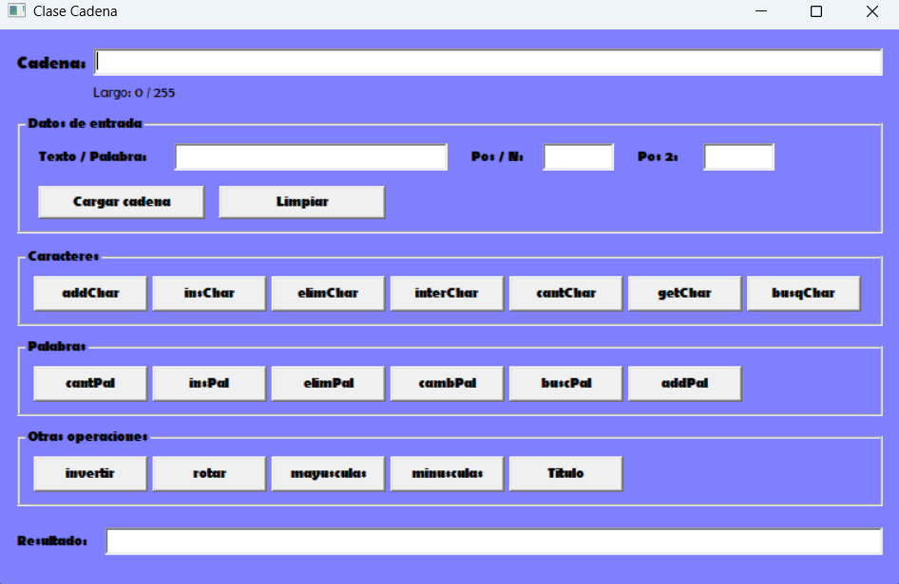

3.2 Eventos
* Constructor del formulario: (FormCreate)
Sender=>[P]=>?
p/
C = Cadena.crear()
edtCadena.ReadOnly = verdadero
edtResultado.ReadOnly = verdadero
edtTexto = ''
edtPos = ''
edtPos2 = ''
edtResultado = ''
Refrescar()
* Destructor del formulario: (FormDestroy)
Sender=>[P]=>?
p/
C.Free()
* Refrescar (privado): (Refrescar)
?=>[P]=>?
p/
edtCadena = C.mostrarStr()
lblLargo = 'Largo: ' + C.getDim() + ' / ' + MAX
* Es ASCII (privado): (EsASCII)
s=>[F]=>es
p/
es = verdadero
i = 1
mientras (i <= Length(s))
si (Ord(s[i]) > 127)
es = falso
i = i + 1
* Leer entero (privado): (LeerEntero)
edt=>[F]=>ok,n
p/
ok = TryStrToInt(Trim(edt.Text),n)
si (no ok)
mensaje 'Ingrese un número entero válido.'
foco edt
* Leer posición (privado): (LeerPos)
edt,maximo=>[F]=>ok,n
p/
ok = TryStrToInt(Trim(edt.Text),n) y n >= 1 y n <= maximo
si (no ok)
si (maximo < 1)
mensaje 'No hay elementos para esa operación.'
sino
mensaje 'La posición debe estar entre 1 y ' + maximo
foco edt
* Leer carácter (privado): (LeerChar)
?=>[F]=>ok,ch
p/
ch = ' '
ok = (edtTexto.Text <> '' y EsASCII(edtTexto.Text))
si (no ok)
mensaje 'Escriba un carácter (sin tilde ni ñ) en "Texto / Palabra".'
foco edtTexto
sino
ch = edtTexto.Text[1]
* Leer palabra (privado): (LeerPalabra)
?=>[F]=>ok,s
p/
s = Trim(edtTexto.Text)
ok = (s <> '' y Pos(' ',s) = 0 y EsASCII(s))
si (no ok)
mensaje 'Escriba una sola palabra (sin espacios, tildes ni ñ) en "Texto / Palabra".'
foco edtTexto
* Botón Cargar cadena: (btnCargarClick)
Sender=>[P]=>?
p/
si (no EsASCII(edtTexto.Text))
mensaje 'Use solo letras sin tilde ni ñ.'
foco edtTexto
terminar
si (Length(edtTexto.Text) > MAX)
mensaje 'Se cargarán solo los primeros ' + MAX + ' caracteres.'
C.cargar(edtTexto.Text)
edtResultado = ''
Refrescar()
* Botón Limpiar: (btnLimpiarClick)
Sender=>[P]=>?
p/
C.limpiar()
edtTexto = ''
edtPos = ''
edtPos2 = ''
edtResultado = ''
Refrescar()
foco edtTexto
* Botón addChar: (btnAddCharClick)
Sender=>[P]=>?
p/
si (no LeerChar(c1))
terminar
si (no C.hayLugar(1))
mensaje 'La cadena está llena (máximo ' + MAX + ').'
terminar
C.addChar(c1)
edtResultado = ''
Refrescar()
* Botón insChar: (btnInsCharClick)
Sender=>[P]=>?
p/
si (no LeerPos(edtPos,C.getDim() + 1,pos))
terminar
si (no LeerChar(c1))
terminar
si (no C.hayLugar(1))
mensaje 'La cadena está llena (máximo ' + MAX + ').'
terminar
C.insChar(pos,c1)
edtResultado = ''
Refrescar()
* Botón elimChar: (btnElimCharClick)
Sender=>[P]=>?
p/
si (no LeerPos(edtPos,C.getDim(),pos))
terminar
C.elimChar(pos)
edtResultado = ''
Refrescar()
* Botón interChar: (btnInterCharClick)
Sender=>[P]=>?
p/
si (no LeerPos(edtPos,C.getDim(),p1))
terminar
si (no LeerPos(edtPos2,C.getDim(),p2))
terminar
C.interChar(p1,p2)
edtResultado = ''
Refrescar()
* Botón cantChar: (btnCantCharClick)
Sender=>[P]=>?
p/
si (no LeerChar(c1))
terminar
edtResultado = 'El carácter "' + c1 + '" aparece ' + C.cantChar(c1) + ' vez/veces.'
* Botón getChar: (btnGetCharClick)
Sender=>[P]=>?
p/
si (no LeerPos(edtPos,C.getDim(),pos))
terminar
edtResultado = 'En la posición ' + pos + ' está "' + C.getChar(pos) + '".'
* Botón busqChar: (btnBusqCharClick)
Sender=>[P]=>?
p/
si (no LeerChar(c1))
terminar
p = C.busqChar(c1)
si (p = 0)
edtResultado = 'El carácter "' + c1 + '" no está en la cadena.'
sino
edtResultado = 'Primera posición de "' + c1 + '": ' + p + '.'
* Botón cantPal: (btnCantPalClick)
Sender=>[P]=>?
p/
edtResultado = 'Cantidad de palabras: ' + C.cantPal() + '.'
* Botón insPal: (btnInsPalClick)
Sender=>[P]=>?
p/
si (no LeerPos(edtPos,C.cantPal() + 1,pos))
terminar
si (no LeerPalabra(pal))
terminar
si (no C.hayLugar(Length(pal) + 1))
mensaje 'No hay lugar para la palabra (máximo ' + MAX + ').'
terminar
C.insPal(pos,pal)
edtResultado = ''
Refrescar()
* Botón elimPal: (btnElimPalClick)
Sender=>[P]=>?
p/
si (no LeerPos(edtPos,C.cantPal(),pos))
terminar
C.elimPal(pos)
edtResultado = ''
Refrescar()
* Botón cambPal: (btnCambPalClick)
Sender=>[P]=>?
p/
si (no LeerPos(edtPos,C.cantPal(),pos))
terminar
si (no LeerPalabra(pal))
terminar
si (C.getDim() - Length(C.getPal(pos)) + Length(pal) > MAX)
mensaje 'No hay lugar para la palabra (máximo ' + MAX + ').'
terminar
C.cambPal(pos,pal)
edtResultado = ''
Refrescar()
* Botón buscPal: (btnBuscPalClick)
Sender=>[P]=>?
p/
si (no LeerPalabra(pal))
terminar
p = C.buscPal(pal)
si (p = 0)
edtResultado = 'La palabra "' + pal + '" no está en la cadena.'
sino
edtResultado = 'La palabra "' + pal + '" es la número ' + p + '.'
* Botón addPal: (btnAddPalClick)
Sender=>[P]=>?
p/
si (no LeerPalabra(pal))
terminar
si (no C.hayLugar(Length(pal) + 1))
mensaje 'No hay lugar para la palabra (máximo ' + MAX + ').'
terminar
C.addPal(pal)
edtResultado = ''
Refrescar()
* Botón invertir: (btnInvertirClick)
Sender=>[P]=>?
p/
C.invertir()
edtResultado = ''
Refrescar()
* Botón rotar: (btnRotarClick)
Sender=>[P]=>?
p/
si (no LeerEntero(edtPos,k))
terminar
C.rotar(k)
edtResultado = ''
Refrescar()
* Botón mayusculas: (btnMayusculasClick)
Sender=>[P]=>?
p/
C.mayusculas()
edtResultado = ''
Refrescar()
* Botón minusculas: (btnMinusculasClick)
Sender=>[P]=>?
p/
C.minusculas()
edtResultado = ''
Refrescar()
* Botón Titulo: (btnTituloClick)
Sender=>[P]=>?
p/
C.Titulo()
edtResultado = ''
Refrescar()

3.2.1. Codificar Eventos
3.2.1.1. ufcadena
unit ufcadena;

{$mode objfpc}{$H+}

interface

uses
Classes, SysUtils, Forms, Controls, Graphics, Dialogs, StdCtrls, ucadena;

type

{ TForm1 }

TForm1 = class(TForm)
gbDatos: TGroupBox;
gbChar: TGroupBox;
gbPal: TGroupBox;
gbOtros: TGroupBox;
lblCadena: TLabel;
lblLargo: TLabel;
lblTexto: TLabel;
lblPos: TLabel;
lblPos2: TLabel;
lblRes: TLabel;
edtCadena: TEdit;
edtTexto: TEdit;
edtPos: TEdit;
edtPos2: TEdit;
edtResultado: TEdit;
btnCargar: TButton;
btnLimpiar: TButton;
btnAddChar: TButton;
btnInsChar: TButton;
btnElimChar: TButton;
btnInterChar: TButton;
btnCantChar: TButton;
btnGetChar: TButton;
btnBusqChar: TButton;
btnCantPal: TButton;
btnInsPal: TButton;
btnElimPal: TButton;
btnCambPal: TButton;
btnBuscPal: TButton;
btnAddPal: TButton;
btnInvertir: TButton;
btnRotar: TButton;
btnMayusculas: TButton;
btnMinusculas: TButton;
btnTitulo: TButton;
procedure btnAddCharClick(Sender: TObject);
procedure btnAddPalClick(Sender: TObject);
procedure btnBuscPalClick(Sender: TObject);
procedure btnBusqCharClick(Sender: TObject);
procedure btnCambPalClick(Sender: TObject);
procedure btnCantCharClick(Sender: TObject);
procedure btnCantPalClick(Sender: TObject);
procedure btnCargarClick(Sender: TObject);
procedure btnElimCharClick(Sender: TObject);
procedure btnElimPalClick(Sender: TObject);
procedure btnGetCharClick(Sender: TObject);
procedure btnInsCharClick(Sender: TObject);
procedure btnInsPalClick(Sender: TObject);
procedure btnInterCharClick(Sender: TObject);
procedure btnInvertirClick(Sender: TObject);
procedure btnLimpiarClick(Sender: TObject);
procedure btnMayusculasClick(Sender: TObject);
procedure btnMinusculasClick(Sender: TObject);
procedure btnRotarClick(Sender: TObject);
procedure btnTituloClick(Sender: TObject);
procedure FormCreate(Sender: TObject);
procedure FormDestroy(Sender: TObject);
private
C: Cadena;
procedure Refrescar();
function EsASCII(s: string): boolean;
function LeerEntero(edt: TEdit; out n: integer): boolean;
function LeerPos(edt: TEdit; maximo: integer; out n: integer): boolean;
function LeerChar(out ch: char): boolean;
function LeerPalabra(out s: string): boolean;
public

end;

var
Form1: TForm1;

implementation

{$R *.lfm}

{ TForm1 }

procedure TForm1.FormCreate(Sender: TObject);
begin
C := Cadena.crear();
edtCadena.ReadOnly := True;
edtResultado.ReadOnly := True;
edtTexto.Text := '';
edtPos.Text := '';
edtPos2.Text := '';
edtResultado.Text := '';
Refrescar();
end;

procedure TForm1.FormDestroy(Sender: TObject);
begin
C.Free;
end;

procedure TForm1.Refrescar();
begin
edtCadena.Text := C.mostrarStr();
lblLargo.Caption := 'Largo: ' + IntToStr(C.getDim()) + ' / ' + IntToStr(MAX_ELE);
end;

function TForm1.EsASCII(s: string): boolean;
var
i: integer;
begin
Result := True;
for i := 1 to Length(s) do
if Ord(s[i]) > 127 then
Result := False;
end;

function TForm1.LeerEntero(edt: TEdit; out n: integer): boolean;
begin
Result := TryStrToInt(Trim(edt.Text), n);
if not Result then
begin
ShowMessage('Ingrese un número entero válido.');
edt.SetFocus;
end;
end;

function TForm1.LeerPos(edt: TEdit; maximo: integer; out n: integer): boolean;
begin
Result := TryStrToInt(Trim(edt.Text), n) and (n >= 1) and (n <= maximo);
if not Result then
begin
if maximo < 1 then
ShowMessage('No hay elementos para esa operación.')
else
ShowMessage('La posición debe estar entre 1 y ' + IntToStr(maximo) + '.');
edt.SetFocus;
end;
end;

function TForm1.LeerChar(out ch: char): boolean;
begin
ch := ' ';
Result := (edtTexto.Text <> '') and EsASCII(edtTexto.Text);
if not Result then
begin
ShowMessage('Escriba un carácter (sin tilde ni ñ) en "Texto / Palabra".');
edtTexto.SetFocus;
end
else
ch := edtTexto.Text[1];
end;

function TForm1.LeerPalabra(out s: string): boolean;
begin
s := Trim(edtTexto.Text);
Result := (s <> '') and (Pos(' ', s) = 0) and EsASCII(s);
if not Result then
begin
ShowMessage('Escriba una sola palabra (sin espacios, tildes ni ñ) en "Texto / Palabra".');
edtTexto.SetFocus;
end;
end;
procedure TForm1.btnCargarClick(Sender: TObject);
begin
if not EsASCII(edtTexto.Text) then
begin
ShowMessage('Use solo letras sin tilde ni ñ.');
edtTexto.SetFocus;
Exit;
end;
if Length(edtTexto.Text) > MAX_ELE then
ShowMessage('Se cargarán solo los primeros ' + IntToStr(MAX_ELE) + ' caracteres.');

C.cargar(edtTexto.Text);
edtResultado.Text := '';
Refrescar();
end;

procedure TForm1.btnLimpiarClick(Sender: TObject);
begin
C.limpiar();
edtTexto.Text := '';
edtPos.Text := '';
edtPos2.Text := '';
edtResultado.Text := '';
Refrescar();
edtTexto.SetFocus;
end;
procedure TForm1.btnAddCharClick(Sender: TObject);
var
c1: char;
begin
if not LeerChar(c1) then
Exit;
if not C.hayLugar(1) then
begin
ShowMessage('La cadena está llena (máximo ' + IntToStr(MAX_ELE) + ').');
Exit;
end;
C.addChar(c1);
edtResultado.Text := '';
Refrescar();
end;

procedure TForm1.btnInsCharClick(Sender: TObject);
var
c1: char;
pos: integer;
begin
if not LeerPos(edtPos, C.getDim() + 1, pos) then
Exit;
if not LeerChar(c1) then
Exit;
if not C.hayLugar(1) then
begin
ShowMessage('La cadena está llena (máximo ' + IntToStr(MAX_ELE) + ').');
Exit;
end;
C.insChar(pos, c1);
edtResultado.Text := '';
Refrescar();
end;
procedure TForm1.btnElimCharClick(Sender: TObject);
var
pos: integer;
begin
if not LeerPos(edtPos, C.getDim(), pos) then
Exit;
C.elimChar(pos);
edtResultado.Text := '';
Refrescar();
end;

procedure TForm1.btnInterCharClick(Sender: TObject);
var
p1, p2: integer;
begin
if not LeerPos(edtPos, C.getDim(), p1) then
Exit;
if not LeerPos(edtPos2, C.getDim(), p2) then
Exit;
C.interChar(p1, p2);
edtResultado.Text := '';
Refrescar();
end;

procedure TForm1.btnCantCharClick(Sender: TObject);
var
c1: char;
begin
if not LeerChar(c1) then
Exit;
edtResultado.Text := 'El carácter "' + c1 + '" aparece ' +
IntToStr(C.cantChar(c1)) + ' vez/veces.';
end;
procedure TForm1.btnGetCharClick(Sender: TObject);
var
pos: integer;
begin
if not LeerPos(edtPos, C.getDim(), pos) then
Exit;
edtResultado.Text := 'En la posición ' + IntToStr(pos) + ' está "' + C.getChar(pos) + '".';
end;
procedure TForm1.btnBusqCharClick(Sender: TObject);
var
c1: char;
p: integer;
begin
if not LeerChar(c1) then
Exit;
p := C.busqChar(c1);
if p = 0 then
edtResultado.Text := 'El carácter "' + c1 + '" no está en la cadena.'
else
edtResultado.Text := 'Primera posición de "' + c1 + '": ' + IntToStr(p) + '.';
end;
procedure TForm1.btnCantPalClick(Sender: TObject);
begin
edtResultado.Text := 'Cantidad de palabras: ' + IntToStr(C.cantPal()) + '.';
end;
procedure TForm1.btnInsPalClick(Sender: TObject);
var
pos: integer;
pal: string;
begin
if not LeerPos(edtPos, C.cantPal() + 1, pos) then
Exit;
if not LeerPalabra(pal) then
Exit;
if not C.hayLugar(Length(pal) + 1) then
begin
ShowMessage('No hay lugar para la palabra (máximo ' + IntToStr(MAX_ELE) + ').');
Exit;
end;
C.insPal(pos, pal);
edtResultado.Text := '';
Refrescar();
end;
procedure TForm1.btnElimPalClick(Sender: TObject);
var
pos: integer;
begin
if not LeerPos(edtPos, C.cantPal(), pos) then
Exit;
C.elimPal(pos);
edtResultado.Text := '';
Refrescar();
end;
procedure TForm1.btnCambPalClick(Sender: TObject);
var
pos: integer;
pal: string;
begin
if not LeerPos(edtPos, C.cantPal(), pos) then
Exit;
if not LeerPalabra(pal) then
Exit;
if (C.getDim() - Length(C.getPal(pos)) + Length(pal)) > MAX_ELE then
begin
ShowMessage('No hay lugar para la palabra (máximo ' + IntToStr(MAX_ELE) + ').');
Exit;
end;
C.cambPal(pos, pal);
edtResultado.Text := '';
Refrescar();
end;
procedure TForm1.btnBuscPalClick(Sender: TObject);
var
pal: string;
p: integer;
begin
if not LeerPalabra(pal) then
Exit;
p := C.buscPal(pal);
if p = 0 then
edtResultado.Text := 'La palabra "' + pal + '" no está en la cadena.'
else
edtResultado.Text := 'La palabra "' + pal + '" es la número ' + IntToStr(p) + '.';
end;
procedure TForm1.btnAddPalClick(Sender: TObject);
var
pal: string;
begin
if not LeerPalabra(pal) then
Exit;
if not C.hayLugar(Length(pal) + 1) then
begin
ShowMessage('No hay lugar para la palabra (máximo ' + IntToStr(MAX_ELE) + ').');
Exit;
end;
C.addPal(pal);
edtResultado.Text := '';
Refrescar();
end;
procedure TForm1.btnInvertirClick(Sender: TObject);
begin
C.invertir();
edtResultado.Text := '';
Refrescar();
end;
procedure TForm1.btnRotarClick(Sender: TObject);
var
n: integer;
begin
if not LeerEntero(edtPos, n) then
Exit;
C.rotar(n);
edtResultado.Text := '';
Refrescar();
end;

procedure TForm1.btnMayusculasClick(Sender: TObject);
begin
C.mayusculas();
edtResultado.Text := '';
Refrescar();
end;

procedure TForm1.btnMinusculasClick(Sender: TObject);
begin
C.minusculas();
edtResultado.Text := '';
Refrescar();
end;

procedure TForm1.btnTituloClick(Sender: TObject);
begin
C.Titulo();
edtResultado.Text := '';
Refrescar();
end;

end.

